ЛР № 9. Работа с офисными программами

1. Цель и задачи работы
Освоение процедуры создания, оформления и форматирования текста и таблиц в текстовом процессоре Microsoft Word и редакторе электронных таблиц Excel.

ЛР № 9. Работа с офисными программами

2. Теоретические сведения
Общие понятия
Операционная система Windows (ОС Windows) – является графической операционной системой для компьютеров платформы IBM PC. Основными средствами ее управления являются графический манипулятор (мышь или иной аналогичный) и клавиатура.
Файл – это именованный набор данных одного типа хранящийся на диске (текстовый документ, рисунок, программа и т.д.).
Папка – это элемент структуры организации файлов на диске, может содержать файлы и другие папки.
Ярлык – это реализованная в ОС Windows возможность использовать ссылки на объект без необходимости создания копий этого объекта.
Значки – это графическое представление объектов ОС Windows.
Текстовый процессор – это программные средства, обеспечивающие ввод, хранение, просмотр, редактирование, форматирование и печать текстов.
Электронная таблица – это интерактивная диалоговая система обработки данных, представляющая собой прямоугольную таблицу, ячейки которой могут содержать числа, строки или формулы, задающие зависимость значения ячейки от других ячеек.
Браузер – это программа, обеспечивающая отображение Web–страниц.
Работа в ОС Windows
После загрузки ОС Windows на экране появляется Рабочий стол, на котором размещаются различные графические объекты, значки или ярлыки, изображающие программы, документы, различные сетевые устройства (см. рисунок 9.1).
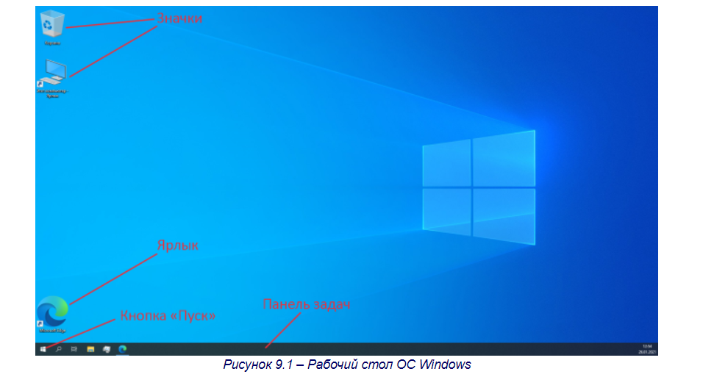В нижней части экрана расположена Панель задач, обеспечивающая быстрое переключение с одного приложения (окна) на другое.
Каждая папка или программа открывается в собственном окне. Например, на рисунке 9.2 представлено открытое окно папки «Мои документы».
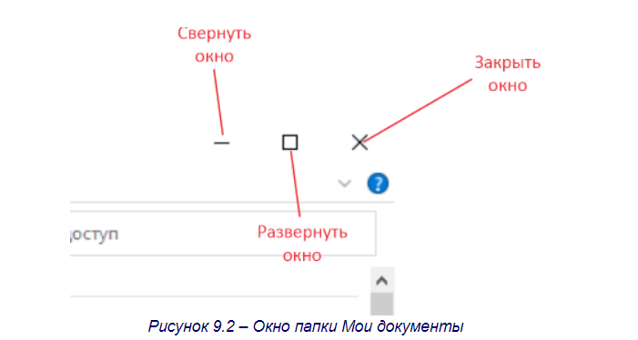Для того, чтобы открыть папку или файл, запустить приложение необходимо произвести двойной щелчок левой кнопки мыши по соответствующему объекту.
Каждое окно или приложение имеют свое Главное меню.
Главное меню содержит основные команды для операций в текущем приложении или окне.
Например, для того, чтобы создать новую папку необходимо зайти в меню Главная и выбрать Новая папка. На рисунке 9.3 показан пример создания Папки.
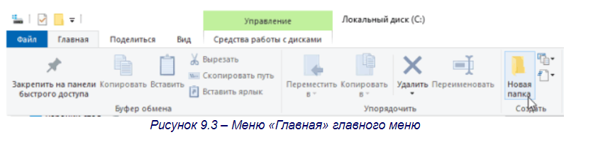Для того, чтобы произвести над объектом (файлом или папкой) какие-либо операции (копирование, перемещение, удаление и т.п.), необходимо выделить его одним щелчком левой кнопки мыши (см. рисунок 9.4). 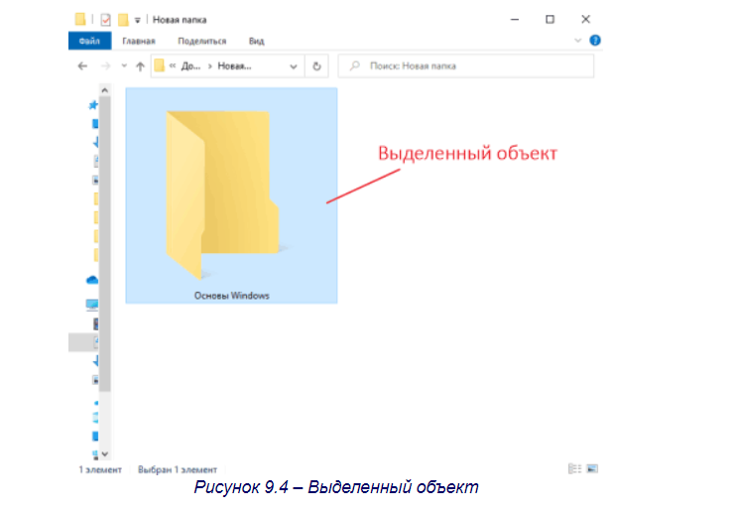Переименовать папку или файл можно при помощи соответствующей команды меню Файл главного меню.
Буфер обмена – это область на диске, предназначенная на временные размещения данных при переносе из одного места в другое.
Копирование и перемещение объектов происходит через буфер обмена. При копировании в буфер обмена помещается копия объекта, при перемещении – оригинал.
Копирование и перемещение идет в 2 этапа:
- Копирование или вырезание объекта в буфер обмена
- Вставление объекта из буфера обмена в указанное место.
Существует несколько способов копирования и перемещения объектов:
- при помощи команд Главного меню (см. рисунок 9.5);
- 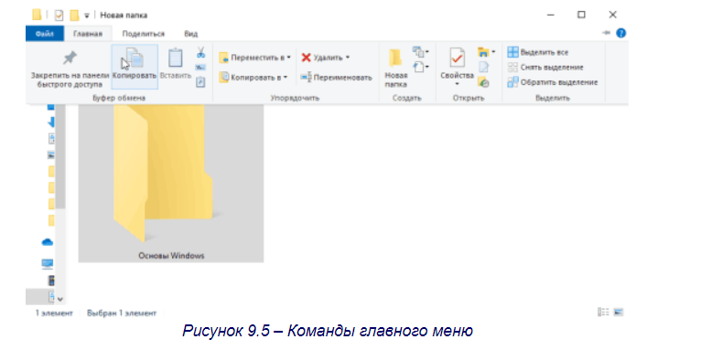при помощи команд Контекстного меню, вызываемого при нажатии на правую кнопки мыши (см. рисунок 9.6);
- 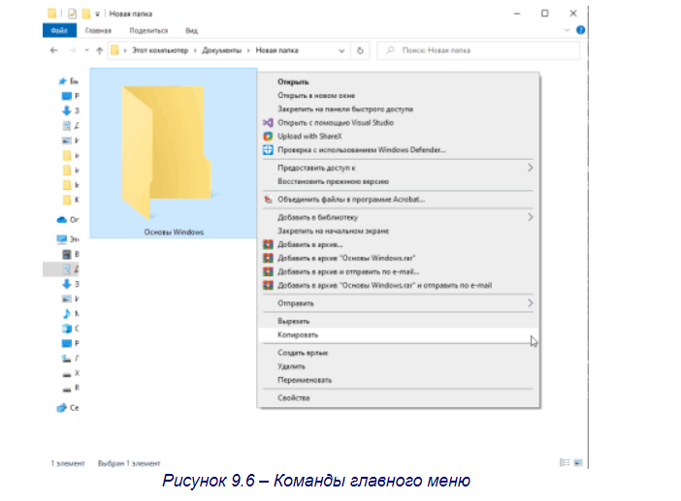или перетащив объект мышью из папки в папку (см. рисунок 9.7).
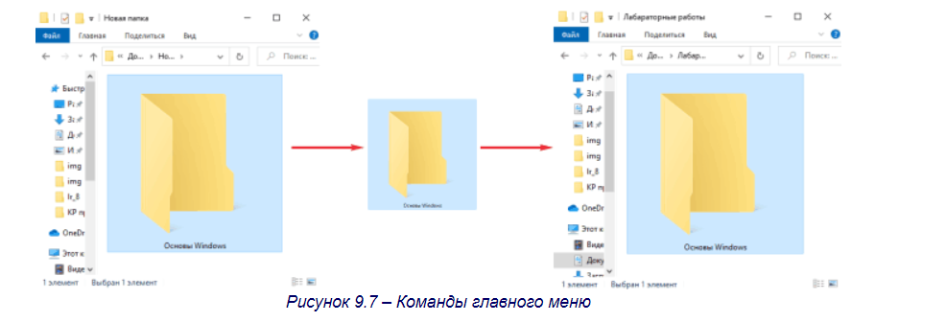Удалить объект можно как с помощью главного и контекстного меню так и нажав на кнопку DELETE на клавиатуре.
Удаленные файл перемещаются в специальнуюпапку, называемую Корзиной (см. рисунок 9.8).
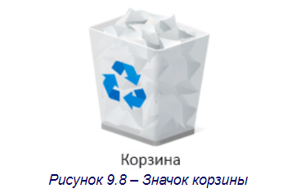Чтобы восстановить удаленную папку или файл нужно открыть Корзину, выделить восстанавливаемый объект и выбрать команду Восстановить в главном меню. При этом файл восстановится в ту папку из которой он был удален.
Для создания нового файла нужно выбрать команду Создать в главном или контекстном меню выбрать тип создаваемого файла и затем дать ему название (см. рисунок 9.9).
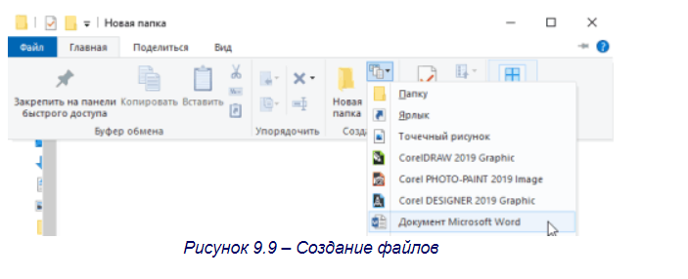Работа в MicrosoftWord
После открытия документа Word на экране появляется окно приложения (см. рисунок 9.10).
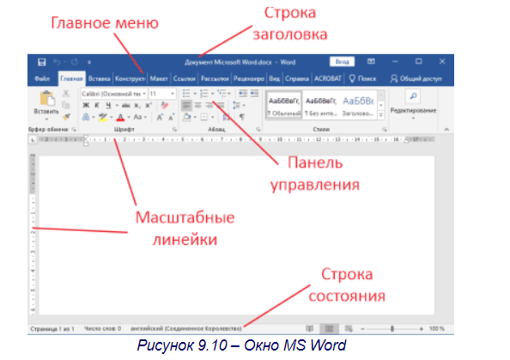В строке заголовка указано название документа.
Строки кнопок со значками под главным меню называются Панель инструментов.
На Панель инструментов выносятся часто используемые команды главного меню, для быстрого к ним доступа.
Масштабные линейки находятся под панелью инструментов и слева от документа. На них размещены маркеры (фиксаторы) отступа и позиции табуляции того абзаца, в котором расположен курсор. Используя мышь, можно быстро изменить отступы абзацев, ширину столбцов таблицы и т.д.
В строке состояния отображаются номер текущей страницы в разделе, номер раздела, текущая страница в документе/их общее количество, текущие строка и столбец на странице и прочая служебная информация.
Текстовый процессор дает возможность работать со шрифтами различной гарнитуры. В каждой гарнитуре шрифты различаются размером и начертанием.
Для изменения гарнитуры шрифта, размера, цвета и начертания используется команда Шрифт меню Формат главного меню либо команда Шрифт контекстного меню (см. рисунок 9.11). Также для изменения этих параметров можно использовать соответствующие кнопки на панели инструментов. Перед тем как текст форматировать, его необходимо выделить.
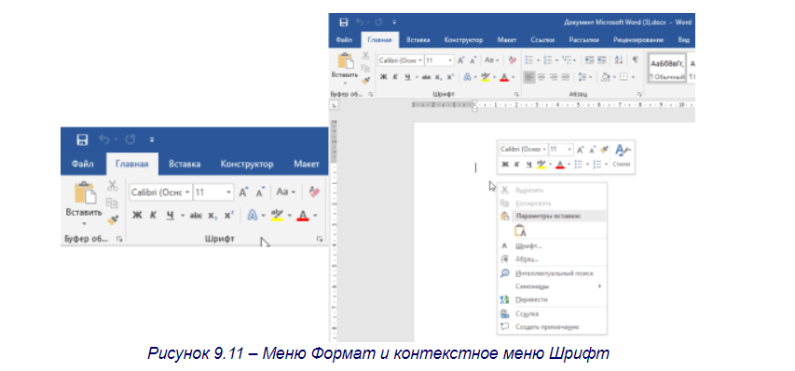Форматирование абзацев осуществляется с помощью команды Абзац меню Формат или аналогичный пункт контекстного меню. Таким образом, можно управлять отступами, интервалами и положением на странице.
Для создания и форматирования таблиц в Word есть меню Таблица в главном меню и Свойства таблицыв контекстном меню.
Работа в MicrosoftExcel
Для обработки таблиц различной сложности используются электронные таблицы (или табличные процессоры). Основное назначение электронных таблиц – это проведение различных расчетов и построение графиков по данным таблицы.
Электронная таблица представляет собой пересечение строк и столбцов. Строки обозначены цифрами (1,2, ...), столбцы буквами (A, B, ...). На пересечении строки и столбца находится ячейка. Каждая ячейка имеет имя, которое складывается из имени столбца и номера строки (А1, В2 и т.п.).
При запуске Excel открывается рабочее пространство, которое называют Рабочей книгой (см. рисунок 9.12). Рабочая книга состоит из листов. С помощью контекстного меню Листы можно добавлять, удалять, переименовывать, перемещать и копировать.
Копировать, перемещать, удалять, добавлять можно также ячейки, столбцы и строки.
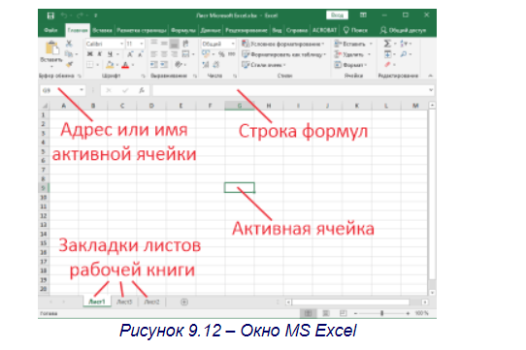Строка формул используется для ввода или редактирования данных в ячейках таблицы. В ячейки таблицы можно заносить данные различных типов. Это могут быть числа, текст, формулы.Формула всегда должна начинаться со знака равенства. 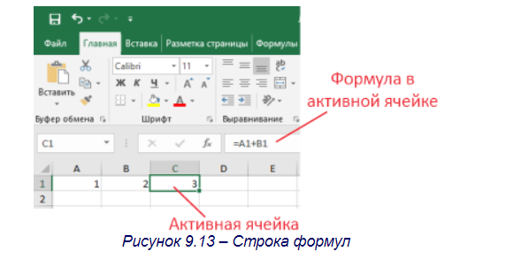Изменения в ячейке приводит к изменению зависящих от нее ячеек. Форматирование таблиц в Excel практически не отличается от редактора Word.
Еще одной важной возможностью электронных таблиц Excel является построение Диаграмм. Построение диаграмм начинается с вызова Мастера диаграмм либо через меню Вставка главного меню, либо нажатием соответствующей кнопки на панели инструментов (см. рисунок 9.13).
Мастер диаграмм позволяет выбрать вид диаграммы, источник данных (ячейки) для ее построения, параметры диаграммы и ее размещение.
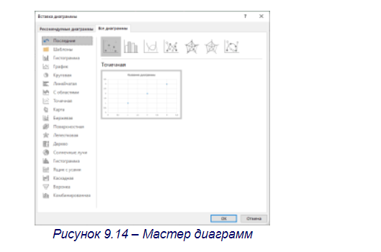Работа в InternetExplorer (другом браузере)
Internet Explorer (IE) – самый популярный браузер в мире.
При запуске IE открывается окно (рисунок 9.15).
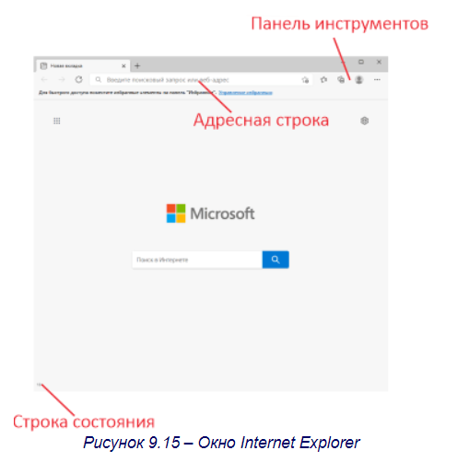В Адресную строку вводится Internet–адрес. Например, www.yandex.ru.
В Строке состояния отображается ход загрузки web–страницы.
Существует папка Избранное, в которую можно занести webадреса страниц для запоминания и быстрого доступа (рисунок 9.16).
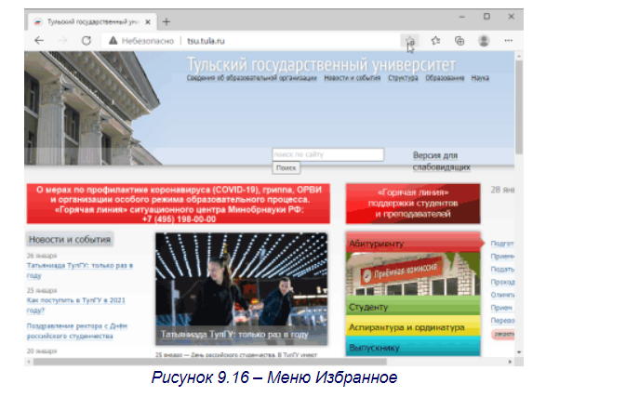В Журнале регистрируются все посещенные за последнее время страницы.
Для сохранения Web–страницы на диске нужно воспользоваться командой меню Файл Сохранить как (рисунок 9.17).
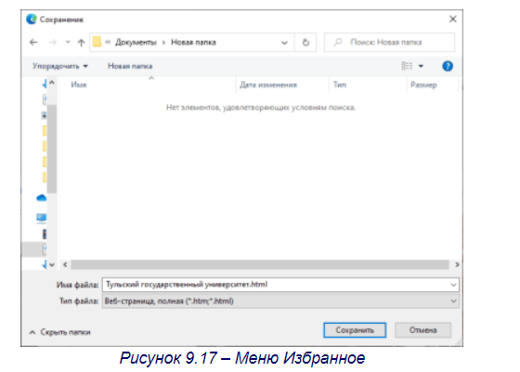Для сохранения блоков текста, текст выделяют и помещают в буфер обмена с помощью контекстного меню.

ЛР № 9. Работа с офисными программами

3. Задание на работу
- Изучите теоретические положения работы.
- В папке с номером Вашей группы создайте новую папку.
- Переименуйте созданную папку: дайте ей новое имя, указав Вашу фамилию и инициалы.
- Откройте Вашу папку (папка с Вашей фамилией) и создайте в ней папку «Лабораторная работа №1».
- В Вашей папке создайте папку «Основы Windows».
- Используя буфер обмена (команды главного меню «Копировать» и «Вставить») скопируйте папку «Основы Windows» в папку «Лабораторная работа №1».
- Переименуйте скопированную папку «Основы Windows» в «Основы Windows_2».
- Используя команды контекстного меню (правая кнопка мыши) «Вырезать» и «Вставить» переместите папку «Основы Windows_2» в папку «Основы Windows».
- В папке «Основы Windows» с помощью главного меню создайте файл (Документ Microsoft Word). Переименуйте созданный файл в «Учусь работать с Word».
- Закройте все папки.
- Откройте папку «Лабораторная работа №1» и «Основы Windows». Убедитесь, что открыто 2 окна. Переместите файл из папки «Основы Windows» в папку «Лабораторная работа №1» при помощи мыши.
- Удалите папку «Основы Windows_2».
- Восстановите «Основы Windows_2» из Корзины.
- Откройте документ «Учусь работать с Word».
- Наберите следующий текст (см. рисунок 9.18):

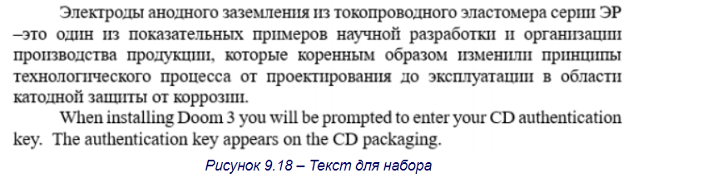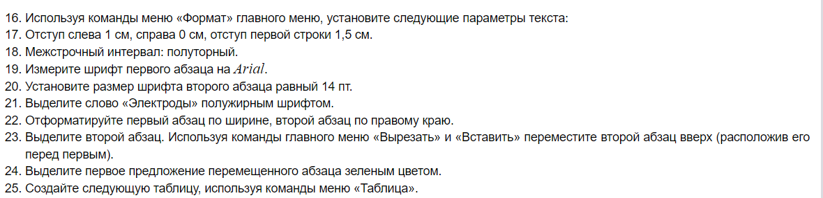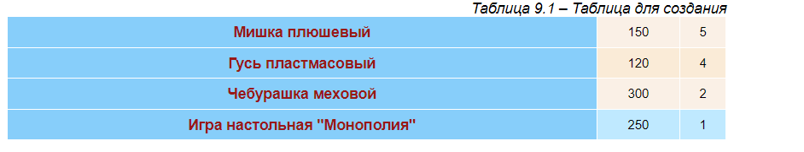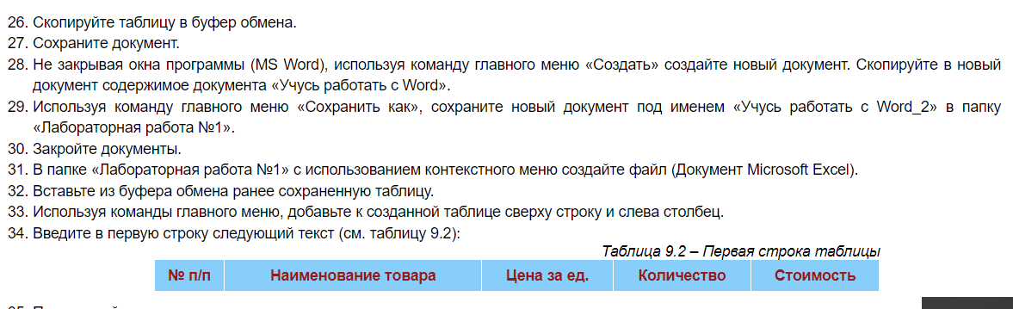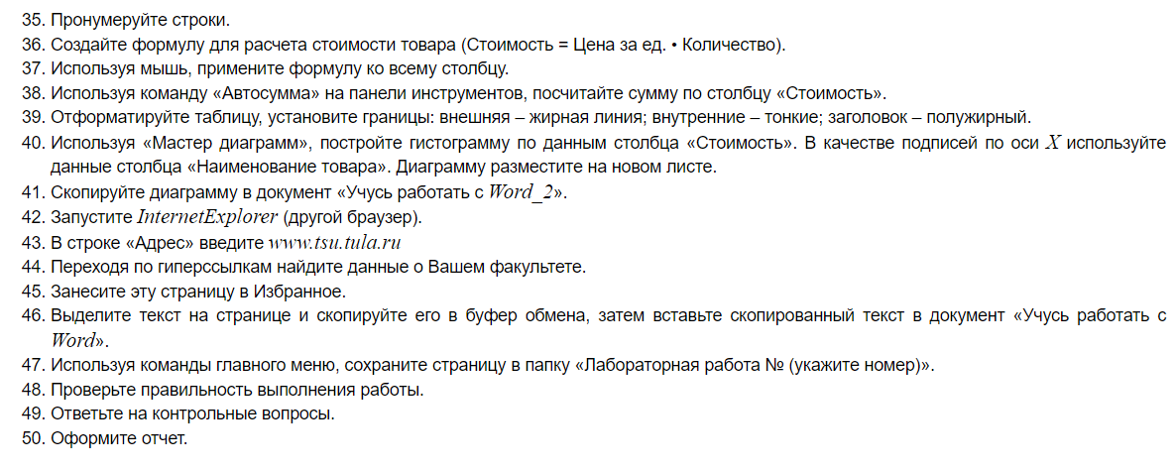ЛР № 9. Работа с офисными программами

4. Оформление отчета
Отчет должен содержать:
- Номер лабораторной работы.
- Название лабораторной работы.
- Цель лабораторной работы.
- Номер варианта.
- Выполнение лабораторной работы (решение задач).
- Вывод по работе.
Отчет выполняется на компьютере:
- шрифт TimesNewRoman;
- кегль (размер шрифта) 14;
- интервал – 1,5;
- рисунки и подрисуночные подписи по центру.

ЛР № 9. Работа с офисными программами

5. Контрольные вопросы
- Что такое ярлык?
- Как вызвать контекстное меню?
- Что такое электронная таблица?
- С чего должна начинаться любая формула в MS Excel?
- Что такое браузер?

ЛР № 10. Система подготовки презентаций MS Power Point

1. Цель и задачи работы
Изучить возможности системы, MSPowerPoint предназначенной для создания презентаций, освоить приемы работы с OLE– объектами и приложениями, поддерживающими OLE– технологию.

ЛР № 10. Система подготовки презентаций MS Power Point

2. Теоретические сведения
Cистема MSPowerPoint предназначена для создания презентаций, телеконференций с показом слайдов. Показ слайдов может осуществляться в различных режимах, с различными звуковыми, анимационными эффектами. Телеконференции и презентации могут происходить в сети Интернет или в локальных сетях.
Для создания слайдов PowerPoint представляет очень широкие возможности: использование сетевой и графической информации, таблиц и диаграмм, а также музыку, звук, видеоролики. Показ слайдов может сопровождаться речью. Для этого в системе PowerPoint широко используются возможности OLE–технологии. Смысл OLE–технологии состоит в совместном использовании объекта несколькими приложениями. При этом только одно из них является основным (порождающим объект) , а другое приложение использует данный объект. Например, в слайд презентации, созданный PowerPoint, можно включить текст из Word или таблицу из Excel как OLE–объект. При этом приложение, использующее объект, может не знать, как устроен объект, как его обрабатывать, поэтому для модификации объекта вызывается основное приложение, обслуживающее его. Обычно для этого достаточно двойного щелчка мышью на вставленном объекте.
Создание презентаций
Создать новую презентацию можно несколькими способами:
- помощью мастера автосодержания;
- с использованием шаблона оформления, определяющего ее композицию;
- путем создания простой презентации;
- путем импортирования структуры презентаций.
Создание новой презентации в режиме Мастера автосодержания.
Мастер автосодержания предоставляет несколько образцов презентаций с типичным содержанием и оформлением на различные темы, например, проведение совещания в организации, финансовый отчет. Для создания презентации выполните следующие действия:
- Выберите в меню Файл/Создать, затем перейдите на вкладку Презентации.
- Дважды щелкните значок Мастер автосодержания и далее следуйте указаниям мастера.
- PowerPoint создает образец презентаций, в который затем можно добавить собственные слова и рисунки, и отображает его в режиме структуры. Дважды щелкните слайд 1 для перехода в режим слайдов, введите название презентации.
- Используя полосу прокрутки, пройдите по остальным слайдам и введите вместо образцов свой текст.
Создание презентации на основе шаблона оформления:
- Выберите в меню Файл/Создать, затем перейдите на вкладку Оформление презентации.
- Используя полосу прокрутки, просмотрите все шаблоны оформления, затем щелкните подходящий и нажмите кнопку Ok.
- Просмотрите с помощью полосы прокрутки все варианты разметки и выберите разметку для титульного слайда.
- Введите заголовок презентации и другие нужные сведения, включаемые в титульный слайд.
- Для создания нового слайда и работы с ним см. п. Работа со слайдами. Создайте столько слайдов, сколько необходимо.
Создание презентации на основе пустой презентации:
- Выберите в меню Файл/Создать, затем перейдите на вкладку Общие.
- Дважды щёлкните значок Пустая презентация, затем выберите разметку для первого слайда. В новой презентации используются цветовая схема, стиль заголовка и стили текста презентации, принимаемой по умолчанию.
- Введите на титульном слайде заголовок презентации и прочие сведения.
- Для создания нового слайда и работы с ним см. п. Работа со слайдами. Создайте столько слайдов, сколько необходимо.
- Для создания презентации путём импортирования структуры рекомендуется использовать документ, отформатированный с помощью стилей заголовков, например, Microsoft Word. Для импортирования из Word откройте документ в Word, укажите в меню Файл/ Отправить, затем щёлкните MicrosoftPowerPoint. Каждый абзац, оформатированный в стиле «Заголовок 1», станет нового слайда, каждый абзац, отформатированный в стиле «Заголовок 2», преобразуется в текст первого уровня и т. д.
Работа над презентациями
Работа над презентациями возможна в нескольких режимах:
- режим структуры;
- режим слайдов;
- режим образцов;
- режим сортировщика слайдов;
- режим заметок (см. п. Заметки докладчика и выдачи).
Создание презентации удобнее осуществлять в режиме структуры. В режиме структуры презентация изображается в конспективном виде: только заголовки слайдов и содержащийся в сладах текст. В режиме структуры наиболее удобно разрабатывать и организовывать содержимое презентации, поскольку на экране видны все заголовки и полный текст. Например, для переупорядочивания слайдов или маркированных пунктов достаточно выделить перемещаемые и перенести мышью. Слайд описывается в структуре следующим образом: сначала указывается значок слайда, затем его номер и заголовок. Под заголовком отображается текст слайда (можно использовать до пяти уровней).
При переключении в режим структуры появляется панель инструментов Структуризация. Кнопки указанной панели позволяют изменять уровень маркированного пункта, перемещать пункт или слайд полностью вверх и вниз по структуре, показывать или скрывать форматирование, а также сворачивать или разворачивать текст выбранных слайдов.
Для перехода в режим структуры выберите в меню Вид/Структура. Если презентация создается из пустого образца, то для её создания выполните следующие действия:
- Введите заголовок для первого слайда и нажмите клавишу ENTER.
- На панели инструментов Структуризация нажмите кнопку Понизить уровень, чтобы перейти на первый уровень маркировки.
- Введите последовательность маркируемых элементов для слайда, нажимая после каждого элемента клавишу ENTER.
- В конце последнего маркированного элемента нажмите клавиши CTRL + ENTER для создание следующего слайда.
- Введите заголовки и текст для очередного слайда и т. д.
С помощью кнопок Понизить уровень и Повысить уровень можно формировать различные уровни.
Для перехода в режим слайдов выберите в меню Вид/ Слайды (также в данный режим можно попасть из режима структуры, режима сортировщика слайдов или режима страниц заметок дважды щелкнув нужный слайд). На экране появиться текущий слайд в крупном масштабе. В этом режиме видны все встроенные в слайд объекты, их можно модифицировать двойным щелчком мыши, можно вставлять новые объекты или удалять существующие. Также можно редактировать текст, не изменяя его структуры. Работа со слайдами описана в п. “Работа со слайдами”. Для перехода к предыдущему или следующему слайду используйте клавиши PgUp или PgDn.
Для перехода в режим сортировщика слайдов выберите в меню Вид / Сортировщик слайдов. На экране появится несколько слайдов презентации. В этом режиме удобно переносить слайд (указать на него и нести мышью в нужное место).
Для перехода в режим образца слайдов выберите в меню Вид / Образец / Образец слайдов. В данном режиме можно изменять структуру слайдов.
Заметки докладчика и выдачи
К каждому слайду прилагается страница заметок, на которой изображена уменьшенная копия слайда и отведено место для заметок докладчика. Также можно создать страницы выдачи – отпечатанное краткое содержание презентации (по два, три или шесть слайдов на странице), например, для предварительного знакомства с презентацией.
Для страниц заметок и страниц выдач предусмотрены образцы. Также в составе PowerPoint имеется записная книжка для записи замечаний по ходу показа слайдов, фиксирования необходимых действий, а также внесения дополнений к страницам заметок. Список действий приводится на специально созданном слайде в конце показа.
Для создания заметок по ходу работы над презентацией выполнение следующего действия:
- Выберите в меню Вид/ Страницы заметок.
- Щелкните в области заметок и введите свои заметки, касающиеся текущего слайда.
- Используйте полосу прокрутки, перейдите к следующему слайду, куда включаются заметки, и выполните пункт 1–2.
Замечание. Заметки также вводятся в диалоговом окне Заметки докладчика меню Вид.
Для перехода в режим, в котором можно работать со страницами заметок щелкните нужный слайд, нажмите кнопку Вид заметок.
Для изменения образца заметокукажите в меню Вид/ Образец/ Образец выдач. Для предварительного просмотра вариантов разметок используйте кнопки панели инструментов Образец выдач. Дальнейшие действия аналогичны изменению образца заметок. Выдачи обычно печатаются.
Работа со слайдами
Для создания нового слайда на панели инструментов нажмите кнопку Создать. Просмотрите разметки с помощью полосы прокрутки и выберите подходящую.
Как уже упоминалось, слайд может включать различные виды информации, необходимые для показа на презентации: текст, формулы, таблицы, диаграммы, графики и т.д. Некоторые из них являются непосредственно объектами PowerPoint, другие создаются соответствующими приложениями и являются внедренными или связанными объектами для PowerPoint. Для этого используется OLE–технология.
Объекты, используемые в слайдах, могут быть внедряемые или связываемые. Реально они создаются и поддерживаются соответствующим приложением Office (или любым другим приложением, поддерживающем технологии OLE или ActiveX). Создав объект, можно включить в презентацию существующий файл или фрагмент файла. Можно также создать новый внедренный объект. Если приложение, чей объект должен быть включен, не поддерживает связывание и внедрение объектов, то совместное использование данных можно обеспечить путем копирования и вставки содержимого файла, например, через буфер обмена.
Если объект является связанным, то данные обновляются только при изменении файла–источника, так как они хранятся в файле–источнике. Файл слайда содержит только указатель на файл–источник и демонстрирует представление связанных данных. Связанные объекты рекомендуется использовать, если критичным фактором является размер файлов.
Если объект является внедренным, то содержимое файла слайда при модифицировании файла–источника не изменяется. Внедренный объект после вставки становится частью слайда и больше не принадлежит файлу источнику. Чтобы открыть внедренный объект в приложении–источнике, дважды щелкните объект.
Для создания нового внедренного объекта или использования объекта из имеющегося файла в виде связанного или внедренного выполните следующие действия:
- Щелкните место презентации, куда вставляется внедренный объект.
- Меню Вставка/Объект, установите переключатель Создать новый или Создать изфайла.
- Для вновь создаваемых в списке Тип объекта щелкните тип создаваемого объекта.
- Для выбора объекта из существующего файла в поле Файл введите имя файла, из которого создается связанный или внедренный объект, или нажмите кнопку Обзор и выберите имя из списка. Чтобы создать связанный объект, установите флажок Связать. Внедренный объект создается при сброшенном флажке Связать.
- Чтобы отобразить внедренный объект в виде значка, установите флажок Как значок
Для создания связанного или внедренного объекта из фрагмента имеющегося файлавыполните следующие действия:
- Выделите фрагмент, на основе которого создается связанный объект или внедренный объект.
- Нажмите кнопку Копировать или Вырезать.
- Переключитесь в файл, куда следует поместить фрагмент, и щелкните нужное месторасположение фрагмента, выберите Правка/Специальная вставка.
- Для создания связанного объекта установите переключатель Связать.
- Для создания внедренного объекта установите переключатель Вставить. В списке Как щелкните соответствующее значение.
Замечания.
- Указанным способом можно вставлять практически любой объект, поддерживаемый установленными приложениями (текст из Word, таблица из Excel, формула из MSEquation). Однако рекомендуется текст задавать непосредственно в слайде как объект PowerPoint.
- Если выбран Лист MicrosoftExcel, в презентацию будет вставлена электронная таблица полностью, причем в презентации отображается только один лист таблицы (для показа другого листа дважды щелкните объект MicrosoftExcel, затем щелкните нужный лист).
- Для вставки графики можно использовать команду Вставка/Рисунок, а для вставки диаграммы Вставка/ Диаграмма
- Содержимое презентации не допускается вставлять в виде связанного или внедренного объекта в ту же или другую презентацию
- Для более подробной информации работы с объектами смотри помощь раздел Как работать с формулами, таблицами и диаграммами, а также Как рисовать и работать с объектами.
Редактирование связанных и внедренных объектов
Для редактирования связанного объекта в презентации применяется команда Правка / Связи. Если команда недоступна, значит, в презентации нет связанных объектов.
Связанный объект может обновляться автоматически или вручную (Правка / Связи / Обновить сейчас). Чтобы установить нужный тип обновления, необходимо
- Выбрать Правка / Связи, щелкните связанный объект, который следует обновить.
- Чтобы связанный объект обновлялся каждый раз при открытии содержащего его файла или при изменении объекта при открытом файле, установите переключатель Авто.
- Чтобы связанный объект обновлялся только при нажатии кнопки Обновить сейчас, установите переключатель Ручное.
Для редактирования внедренного объекта дважды щелкните его, если приложение–источник установлено. Некоторые приложения временно заменяют панели инструментов в открытом приложении, поэтому можно редактировать внедренный объект, оставаясь в нем. В других случаях запускается приложение–источник в отдельном окне, где объект открывается для правки.
Восстановление связи с объектом может потребоваться, если файл источник был переименован или перемещен. Для этого необходимо
- Выберите Правка / Связи, щелкните связанный объект, для которого восстанавливается связь. Чтобы выделить несколько связанных объектов, нажмите клавишу CTRL и, удерживая ее, щелкните поочередно все объекты.
- Нажмите кнопку Изменить источник.
- В поле Имя файла введите имя файла, с которым следует связать выбранный объект.
Для разрыва связи с объектом выберите Правка / Связи, щелкните связанный объект, с которым следует разорвать связь. Нажмите кнопку Разорвать связь.
Изменение способа изображения связанного или внедренного объекта. Связанный или внедренный объект можно показать в презентации аналогично его виду в приложении–источнике, а также в виде значка (например, чтобы объект занимал минимум места, или для просмотра презентации только на компьютере). Можно менять значок, представляющий связанный или внедренный объект, а также добавлять или изменять подпись под значком.
Если необходимо поменять отображение объекта, то выделите связанный или внедренный объект, который следует изменить, команда Правка / Объект, укажите имя объекта, затем щелкните Преобразовать, далее сбросьте или установить флажок Как значок.
Для изменения значка или подписи под ним выделите значок, который следует заменить, команда Правка / Объект, укажите имя объекта, затем щелкните Преобразовать, далее нажмите кнопку Изменить значок.
Замечание. Если в диалоговом окне Правка / Специальная вставка выбран формат Неформатированный текст, Форматированный текст (RTF), Рисунок или Растр, способ изображения связанного объекта изменить нельзя.
Изменение свойств вставленного объекта или объекта PowerPoint
Самый простой способ изменения свойств объекта (размеры, расположение, формат объекта, цветовые характеристики и т.д.) – раскрытие контекстного меню при щелчке по объекту правой кнопки мыши. Для изменения цветовых характеристик всего слайда выберете в меню Формат/Цветовая схема слайда.
Разбиение текста слайда на два слайда
В режиме структуры установите курсор там, где следует разбить текст, затем нажмите клавишу ENTER. Нажмите на панели инструментов Структуризация кнопку Повысить уровень до появления значка нового слайда с номером, введите заголовок для нового слайда.
Удаление слайда
Выделите удаляемый слайд, меню Правка/Удалить слайд. Чтобы удалить несколько слайдов одновременно, переключитесь в режим сортировщика слайдов или режим структуры, нажмите клавишу SHIFT и, удерживая ее, щелкните поочередно все слайды.
Запуск слайдов
Выбираемый способ запуска показа слайдов зависит от преследуемых целей и аудитории. Можно сохранить презентацию с расчетом ее запуска в виде показа слайдов или осуществлять показ непосредственно из PowerPoint. Ход любой презентации можно автоматизировать, например, для стенда или киоска; такой показ идет в бесконечном цикле.
Для запуска показа слайдов из PowerPoint любое из указанных действий:
- Нажмите кнопку Демонстрация, расположенную в левом нижнем углу окна презентации.
- Выберете в меню Показ слайдов/Показ.
- Выберете в меню Вид/Показ слайдов.
Для запуска показа слайдов из основного экрана предварительно надо сохранить файл слайдов в формате показа. Для этого выполните следующие действия:
- Откройте презентацию, сохраняемую в виде показа слайдов.
- Выберите в меню Файл/Сохранить как.
- В списке Тип файла выберите Показ слайдов PowerPoint.
Замечание. Файл, сохраняемый в виде показа слайдов, имеет расширение имени .pps.
Для запуска показа слайдов в окне "Мой компьютер" или через «Проводник» найдите соответствующий файл, щелкните имя файла правой кнопкой мыши, затем выберите команду Показ слайдов. Более удобен показ слайдов с «Рабочего стола» (по ярлыку на рабочем столе).
Способы проведения показа слайдов. Существует три способа проведения показа слайдов. Для выбора нужного способа установите соответствующий переключатель в диалоговом окне Настройка презентации (меню Показ слайдов).
- Управляемый докладчиком. Слайды отображаются во весь экран, ведущий получает контроль над презентацией; он может проводить ее вручную или в автоматическом режиме, останавливать ее для записи замечаний или действий, а также вести запись звука во время презентации.
- Управляемый пользователем. Презентация показывается на малом экране, например, при просмотре одним пользователем по локальной сети, имеются команды смены слайдов, редактирования, копирования и печати слайдов. Для перехода к другому слайду используется полоса прокрутки.
- Автоматический. Автоматическую презентацию, например, на выставочном стенде или в другом подобном месте можно подготовить с расчетом недоступности большинства меню и команд и автоматического повторения слайдов в непрерывном цикле.
Для подготовки автоматического показа слайдовоткройте презентацию, выберите в меню Показ слайдов/Настройка презентации, затем установите переключатель Автоматический. При этом автоматически установится флажок Непрерывный цикл до нажатия «Esc» (если не нужно, снять этот флажок). При показе в этом режиме может осуществляться автоматическая (с установленными интервалами времени) или ручная смена слайдов (с помощью щелчка мыши).
Для установления перехода по щелчку или по интервалу временивыполните следующие действия:
- В режиме слайдов или режиме сортировщика выделите нужные слайды.
- Выберите в меню Показ слайдов/Переход слайда, в группе Продвижение установите флажок По щелчку мыши или Автоматически после, в последнем случае укажите интервал показа слайда на экране в секундах. Чтобы применить установленный интервал ко всем выделенным слайдам, нажмите кнопку Применить, если применить интервал ко всем слайдам, нажмите кнопку Применить ко всем.
- Повторите эти действия для каждого слайда, в отношении которого устанавливается время показа.
Замечание. Чтобы в ходе показа переходить на следующий слайд только по команде Далееиз открывающегося меню, сбросьте флажки По щелчку мыши и Автоматически после.
Для управления показом слайдовв полноэкранном режиме используются специальные клавиши, например, переход к следующему слайду – N, ENTER, ПРОБЕЛ или щелчок мышью; вернуться к предыдущему – Р или BACKSPACE, перейти к слайду <номер> – <номер> + ENTER и т. д. Для получения на экране клавиш управления нажмите клавишу F1 во время показа слайдов.

ЛР № 10. Система подготовки презентаций MS Power Point

3. Задание на работу
- Изучить теоретические положения работы.
- Создать новую презентацию на тему «Собственное резюме» любым из рассмотренных способов.
- Использовать возможности создания графических изображений, диаграмм, формул с помощью OLE–технологии.
- Запустить презентацию в автоматическом режиме показа, установив предварительно необходимые характеристики работы.
- При необходимости исправить фоновые характеристики слайдов.
- Показать готовую презентацию преподавателю.
- Ответить на контрольные опросы.
- Оформить отчет.

ЛР № 10. Система подготовки презентаций MS Power Point

4. Оформление отчета
Отчет должен содержать:
- Номер лабораторной работы.
- Название лабораторной работы.
- Цель лабораторной работы.
- Номер варианта.
- Выполнение лабораторной работы (решение задач).
- Вывод по работе.
Отчет выполняется на компьютере:
- шрифт TimesNewRoman;
- кегль (размер шрифта) 14;
- интервал – 1,5;
- рисунки и подрисуночные подписи по центру.

ЛР № 10. Система подготовки презентаций MS Power Point

5. Контрольные вопросы
- Для чего предназначена система MSPowerPoint?
- Что такое OLE–технология?
- Какие существуют режимы редактирования презентаций? Кратко охарактеризуйте каждый из них.
- Какие объекты могут быть вставлены в слайд?
- В чем состоит различие между вставленным и внедренным объектом?
- В каких режимах можно запускать готовую презентацию?
- Как создать автоматически запускаемую презентацию?

